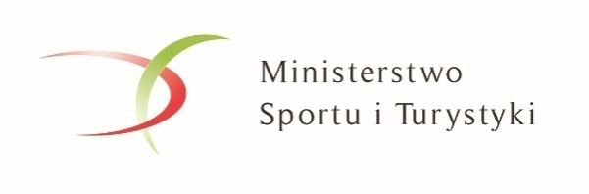
KOMUNIKAT ORGANIZACYJNY
XXVIII MAZOWIECKICH IGRZYSK MŁODZIEŻY SZKOLNEJ
Piłka nożna dziewcząt– Igrzyska MŁODZIEŻ
Przypominamy o zakazie występowania w strojach z emblematami klubów sportowych na wszystkich szczeblach rozgrywek Mazowieckich Igrzysk Młodzieży Szkolnej (Uchwała Zarządu SZSWWM z dn. 18.09.2015 r.). Dopuszczalne są jedynie nazwa i logo szkoły. Zespoły niestosujące się do tej uchwały nie będą dopuszczane do rozgrywek.
1. | Organizatorzy: | Szkolny Związek Sportowy Warszawy i Województwa Mazowieckiego,  Powiatowy Grodzko-Ziemski Szkolny Zwiazek Sportowy w Ostrołece
2. | Termin: | 22 05 2026 r.
3. | Miejsce: | Orlik przy ZSZnr3 w Ostrołęce ul.Jaracza  Orlik przy SPnr6 w Ostrołece ul.Sienkiewicza
4. | Uczestnictwo: | W zawodach udział biorą zespoły wyłonione z eliminacji rejonowych (międzypowiatowych) zgodnie z regulaminem wojewódzkim. Zespół liczy 10 zawodników z jednej szkoły, urodzonych 2011 -2012 plus 1 opiekun. Łącznie 13 osób.
5. | Zgłoszenia: | Zgłoszenie zespołu do zawodów w nieprzekraczalnym terminie do dnia 04 05.2026r SRS potwierdzone przez dyrekcję szkoły – warunek dopuszczenia drużyny do zawodów. Zgłoszenia należy przysłać na adres szs.ostroleka@wp.pl w wyżej podanym terminie. Dodatkowo oryginał zgłoszenia SRS przywozimy ze sobą na konferencję techniczną. Szkoły bez zgłoszenia w SRS nie będą klasyfikowane w zawodach.
6. | Przyjazd ekip: | Przyjazd ekip w dniu 22 05 2026 r do godz. 9,30 .
7. | Konferencja  techniczna i  weryfikacyjna: | Godz. 9.45. Orlik przy ZSZnr3 ul.Jaracza  Obowiązują dokumenty: zgłoszenie, o którym mowa w pkt.5 oraz ważna legitymacja szkolna. Do legitymacji wystawionej po 30 września 2019 r. wymagane jest zaświadczenie dyrektora szkoły, iż zawodnik/zawodniczka jest uczniem tej szkoły od początku roku szkolnego. Kwestię badań lekarskich regulują: rozporządzenie Ministra Zdrowia i Opieki Społecznej z dnia 21 sierpnia 1986r i 5 listopada 1992r. z zakresu opieki zdrowotnej nad uczniami i ich kwalifikacją do zajęć w-f i udziału w zawodach sportowych dla młodzieży szkolnej oraz Ministra Zdrowia z dn. 22.XII.2004r w sprawie zakresu i organizacji profilaktycznej opieki zdrowotnej nad dziećmi i młodzieżą i z dn. 21.III.2007 r
8. | Finanse:
9. | Nagrody: | Za miejsca I-III puchary i medale, a za I-VIII dyplomy
10. | System gier: | System zawodów oraz czas gry zostanie ustalony na odprawie technicznej.  Obowiązują jednolite stroje sportowe z numerami na koszulkach.  Przepisy: Regulamin MIMS na rok szkolny 2025/2026 i przepisy PZPK
11. | Postanowienia  końcowe | Prosimy opiekunów zespołów o szczególne zwrócenie uwagi na zachowanie młodzieży w czasie zawodów, po zawodach oraz w miejscu zakwaterowania. W przypadku niestosownego zachowania uczestników organizator ma prawo wykluczyć dany zespół z udziału w Igrzyskach z konsekwencjami finansowymi włącznie.  Organizatorzy

